ПО АРМ «Дельта - 2.20а»
программное обеспечение автоматизированного рабочего места

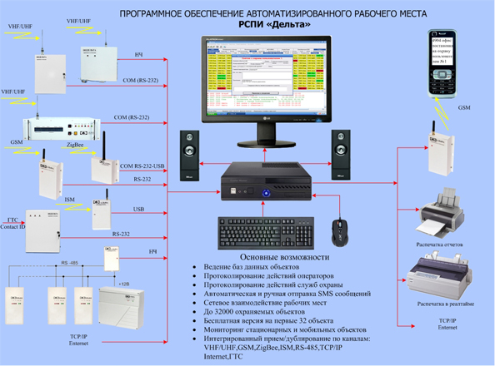
Программное обеспечение автоматизированного рабочего места операторов предназначено для ведения операторской службы охранного предприятия. Программа устанавливается на базовый ПК, имеет стандартный Windows-интерфейс и обеспечивает отображение полной картины состояния объектов и всей системы в целом, ведение базы данных объектов (картотеки объектов) и статистики принятых сообщений принятых от базового оборудования систем «Дельта»:VHF,GSM, Internet , Wi-Fi, ГТС (Contact ID), RS-485. Предусмотрена трансляция по Internet на выносные рабочие места охранных предприятий и автоматическая отправка SMS сообщений и email пользователям.
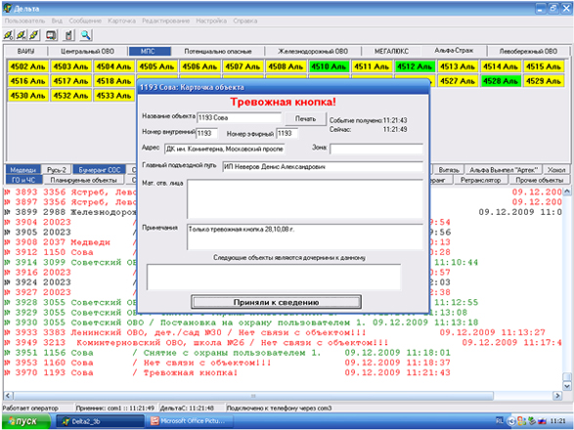

Программное обеспечение разработано с учетом специфики работы охранных служб и обеспечивает:

- Ведение баз данных объектов включающих: номер, адрес, принадлежности к охранному предприятию, ответственных лиц и других данных.
- Все принятые извещения обрабатываются программой в реальном масштабе времени, архивируются, фильтруются. Тревожные извещения сопровождаются звуковым сигналом на встроенный динамик, колонки и тревожной карточкой.
- Выборку извещений для анализа по: номерам объекта, дате, времени, типу.
- Индикацию и документирование маршрута поступления извещений (напрямую и/или через ретранслятор/ретрансляторы) с указанием уровня принятого сигнала.
- Контроль за объектовым оборудованием и ретрансляторам по программируемым периодам автотестов.
- Ведение истории и статистики о состоянии объектов и технической исправности, контроль автотестов и других извещений.
- Протоколирование действий операторов.
- Учет и документирование действий охранных подразделений.
- Распечатка жестких копий в реальном масштабе времени на матричном принтере.
- Распечатка различных видов отчетов.
- Автоматическая отправка отчетов по электронной почте.
- Многоуровневый доступ в систему от администратора - начальника ПЦН, до оператора.
- Автоматическая передача данных по объекту на сотовые телефоны в виде SMS сообщений на русском языке кириллицей.
- «Ручная» отправка SMS сообщений оператором на телефоны пользователей, службы охраны и обслуживания.
- Сетевое взаимодействие рабочих мест.
- Прием с удаленных ПЦН и трансляция/ретрансляция на другие ПЦН, в т.ч. для создания систем более высокого уровня по Internet.
- Удобный пользовательский интерфейс и наглядность представления информации.
- Имеется возможность постановки объекта на наблюдение, при котором все приходящие с объекта сообщения не мешают работе операторов.
- Поддержка различных тактик охраны объектов в т.ч. тактики «Пультовая охрана».
- Прием и обработка извещений с телефонов и смартфонов сигналов SOS в виде CLIP. (см. «Мобильник - тревожная кнопка»)
- КНС - контроль несение службы охраны с отметкой на объектах.
- С декабря 2019г. распространяется БЕСПЛАТНО!

